应用场景
硬件/整机信息：联想开天M530Z
CPU架构：龙芯3A4000
OS版本信息：桌面专业版1040
软件信息：官网生态适配清单适配驱动 mfc7880dnpdrv-5.0.1-1.amd64.deb
外设信息：兄弟激光打印机 MFC-7880DN

需求描述
客户希望在使用此款打印机时实现自定义纸张大小。

解决方案
可以使用兄弟打印机适配驱动包内自带的paperconfigml2工具进行自定义纸张大小配置。
此工具用法介绍如下：
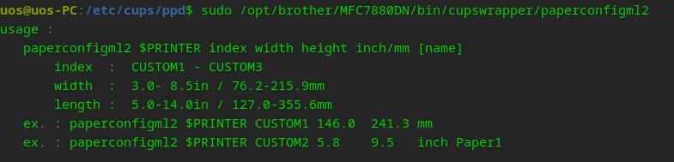
说明：
$PRINTER：为/etc/cups/ppd/下面的.ppd文件前缀，找到要添加的打印机型号复制其前缀后替换 $PRINTER；
CUSTOM1：为自定义纸张大小名称；

步骤一：以MFC-7880D举例，ppd文件名为brother-MFC7880DN-cups-en.ppd，将适配驱动包解压后可见其对应使用的ppd文件名称，相应的使用工具新增自定义纸张命令如下：
/opt/brother/MFC7880DN/bin/cupswrapper/paperconfigml2 brother-MFC7880DN-cups-en CUSTOM1 153.0 158.0 mm

步骤二：执行后在打印机属性中就能够看到新增加的自定义纸张大小可选参数：
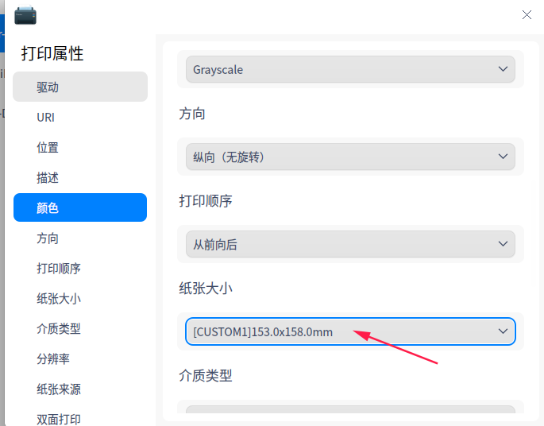

©统信软件技术有限公司。访问者可将本网站提供的内容或服务用于个人学习、研究或欣赏，以及其他非商业性或非盈利性用途，但同时应遵守著作权法及其他相关法律的规定，不得侵犯本网站及相关权利人的合法权利。除此以外，将本网站任何内容或服务进行转载，须备注：该文档出自【faq.uniontech.com】统信软件知识分享平台。否则统信软件将追究相关版权责任。

